體育活動成果記錄表
活動名稱：108學年度第二學期家商盃排球賽
活動時間：109年7月25日及26日 | 活動地點： 台中家商
參與人員：文華男排
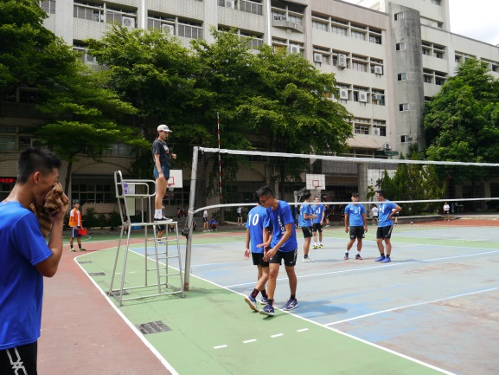 | 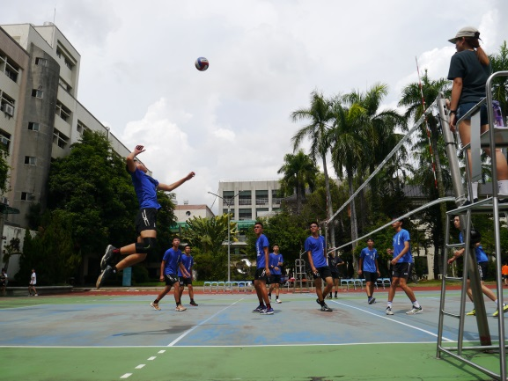
- 照片說明：  換人 | - 照片說明：  攻擊(扣球)
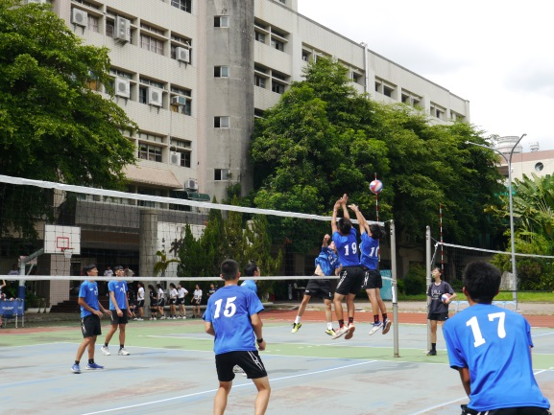
- 照片說明：  防守(攔網) | - 照片說明：  攻擊(舉球)
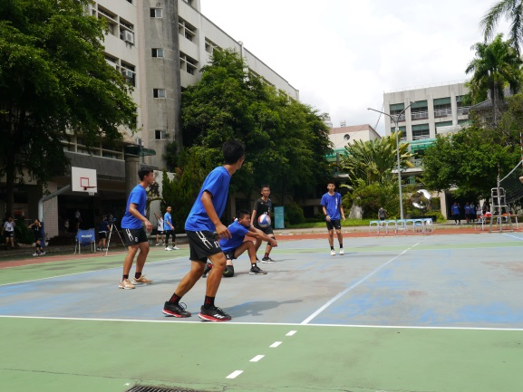
- 照片說明：  防守(接發球) | - 照片說明：  攻擊(發球)

